**杨陵区招商服务二局2019年部门决算**

**保密审查情况：**已审查

**部门主要负责人审签情况：**已审签

目 录

第一部分 部门概况

一、部门主要职责及内设机构

二、部门决算单位构成

三、部门人员情况

第二部分 2019年部门决算表

一、收入支出决算总表

二、收入决算表

三、支出决算表

四、财政拨款收入支出决算总表

五、一般公共预算财政拨款支出决算表

六、一般公共预算财政拨款基本支出决算表

七、一般公共预算财政拨款“三公”经费及会议费、培训费支出决算表

八、政府性基金预算财政拨款收入支出决算表

第三部分 2019年部门决算情况说明

一、收入支出决算总体情况说明

二、收入决算情况说明

三、支出决算情况说明

四、财政拨款收入支出决算总体情况说明

五、一般公共预算财政拨款支出决算情况说明

（一）财政拨款支出决算总体情况说明

（二）财政拨款支出决算具体情况说明

六、一般公共预算财政拨款基本支出决算情况说明

七、一般公共预算财政拨款“三公”经费及会议费、培训费支出决算情况说明

（一）“三公”经费财政拨款支出决算总体情况说明

（二）“三公”经费财政拨款支出决算具体情况说明

（三）培训费支出情况说明

（四）会议费支出情况说明

八、政府性基金预算财政拨款收入支出情况说明

九、国有资本经营财政拨款收入支出情况说明

十、预算绩效情况说明

（一）预算绩效管理工作开展情况说明

（二）部门决算中项目绩效自评结果

十一、其他重要事项说明

（一）机关运行经费支出情况说明

（二）政府采购支出情况说明

（三）国有资产占用及购置情况说明

第四部分 专业名词解释

第一部分 部门概况

一、部门主要职责及内设机构

**（一）主要职责。**

杨陵区招商服务二局主要职能为区域经济发展提供招商引资服务。制定并贯彻落实招商引资的方针和优惠政策；组织产业发展、项目入区、招商引资推介；管理协调招商引资有关工作。

**（二）内设机构。**

杨陵区招商服务二局为区政府工作部门，设局长1名，副局长2名，局内设有办公室、招商业务组和驻外招商办。

二、部门决算单位构成

纳入2019年本部门决算编制范围的单位共1个，包括本级1个预算单位：

|  |  |
| --- | --- |
| 序号 | 单位名称 |
| 1 | 杨陵区招商服务二局（本级） |

**三、部门人员情况**

截止2019年底，本部门人员编制13人，其中行政编制0人、事业编制13人（参照公务员管理）；实有人员7人，其中行政0人、事业7人（参照公务员管理）。单位管理的离退休人员0人。

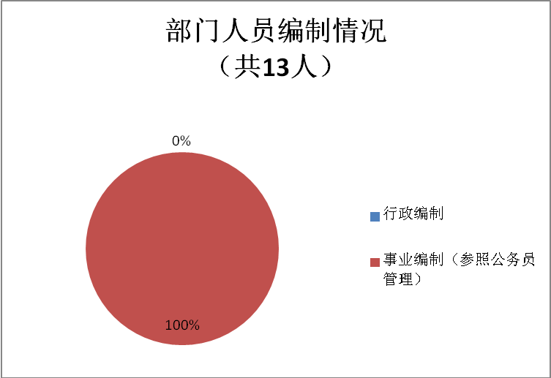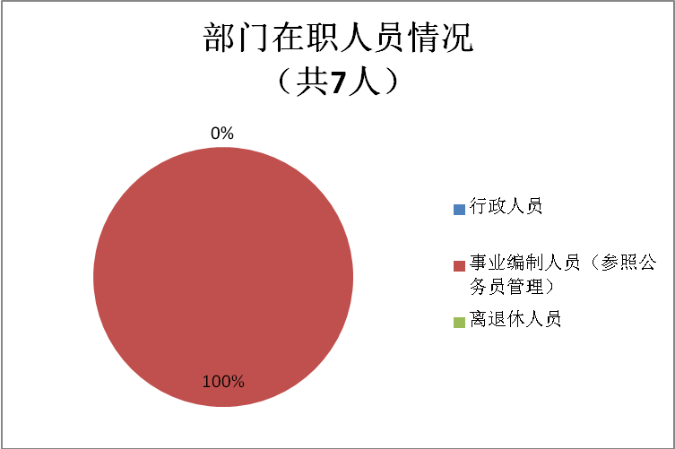

第二部分 2019年度部门决算表

|  |  |  |  |
| --- | --- | --- | --- |
| 序号 | 内容 | 是否  空表 | 表格为空的理由 |
| 表1 | 收入支出决算总表 | 否 |  |
| 表2 | 收入决算表 | 否 |  |
| 表3 | 支出决算表 | 否 |  |
| 表4 | 财政拨款收入支出决算总表 | 否 |  |
| 表5 | 一般公共预算财政拨款支出决算表  （按功能分类科目） | 否 |  |
| 表6 | 一般公共预算财政拨款基本支出决算表 （按经济分类科目） | 否 |  |
| 表7 | 一般公共预算财政拨款“三公”经费及会议费、培训费支出决算表 | 否 |  |
| 表8 | 政府性基金预算财政拨款收入支出  决算表 | 是 | 本单位未涉及 |

**收入支出决算总表**

**公开01表**

**编制部门：杨陵区招商服务二局 金额单位：万元**

|  |  |  |  |
| --- | --- | --- | --- |
| **收 入** | | **支 出** | |
| **项 目** | **决算数** | **项目** | **决算数** |
| 1、一般公共预算财政拨款 | 141.52 | 1、一般公共服务支出 | 302.13 |
| 2、政府性基金预算财政拨款 |  | 2、外交支出 |  |
| 3、国有资本经营预算财政拨款 |  | 3、国防支出 |  |
| 4、上级补助收入 |  | 4、公共安全支出 |  |
| 5、事业收入 |  | 5、教育支出 |  |
| 6、经营收入 |  | 6、科学技术支出 |  |
| 7、附属单位上缴收入 |  | 7、文化旅游体育与传媒支出 |  |
| 8、其他收入 | 170.61 | 8、社会保障和就业支出 |  |
|  |  | 9、卫生健康支出 |  |
|  |  | 10、节能环保支出 |  |
|  |  | 11、城乡社区支出 |  |
|  |  | 12、农林水支出 |  |
|  |  | 13、交通运输支出 |  |
|  |  | 14、资源勘探信息等支出 | 1 |
|  |  | 15、商业服务业等支出 |  |
|  |  | 16、金融支出 |  |
|  |  | 17、援助其他地区支出 |  |
|  |  | 18、自然资源海洋气象等支出 |  |
|  |  | 19、住房保障支出 |  |
|  |  | 20、粮油物资储备支出 |  |
|  |  | 21、灾害防治及应急管理支出 |  |
|  |  | 22、其他支出 |  |
| **本年收入合计** | **312.13** | **本年支出合计** | **303.13** |
| 用事业基金弥补收支差额 |  | 结余分配 |  |
| 年初结转和结余 | **3.8** | 年末结转和结余 | **12.8** |
| **收入总计** | **315.93** | **支出总计** | **315.93** |

注：本表反映部门本年度的总收支和年末结转结余情况。本表金额转换为万元时，因四舍五入可能存在尾差。

**收入决算表**

**公开02表**

**编制部门：杨陵区招商服务二局 金额单位：万元**

|  |  |  |  |  |  |  |  |  |  |
| --- | --- | --- | --- | --- | --- | --- | --- | --- | --- |
| **项目** | | **本年收入合计** | **财政拨款收入** | **上级补助收入** | **事业收入** | | **经营**  **收入** | **附属单位上缴收入** | **其他**  **收入** |
| **功能分类科目编码** | **科目**  **名称** | **小计** | **其中：教育**  **收费** |
| **合计** | | 312.13 | 141.52 |  |  |  |  |  | 170.61 |
| 201 | 一般公共服务  支出 | 312.13 | 141.52 |  |  |  |  |  | 170.61 |
| 20113 | 商务商务 | 312.13 | 141.52 |  |  |  |  |  | 170.61 |
| 2011301 | 行政运行 | 118.86 | 118.86 |  |  |  |  |  |  |
| 2011308 | 招商引资 | 130.56 | 19.96 |  |  |  |  |  | 110.61 |
| 2011399 | 其他商贸事务支出 | 62.69 | 2.69 |  |  |  |  |  | 60 |
|  |  |  |  |  |  |  |  |  |  |
|  |  |  |  |  |  |  |  |  |  |
|  |  |  |  |  |  |  |  |  |  |
|  |  |  |  |  |  |  |  |  |  |
|  |  |  |  |  |  |  |  |  |  |
|  |  |  |  |  |  |  |  |  |  |
|  |  |  |  |  |  |  |  |  |  |
|  |  |  |  |  |  |  |  |  |  |
|  |  |  |  |  |  |  |  |  |  |

注：本表反映部门本年度取得的各项收入情况。本表金额转换为万元时，因四舍五入可能存在尾差。

**支出决算表**

**公开03表**

**编制部门：杨陵区招商服务二局 金额单位：万元**

|  |  |  |  |  |  |  |  |  |
| --- | --- | --- | --- | --- | --- | --- | --- | --- |
| **项目** | | | **合计** | **基本支出** | **项目支出** | **上缴上**  **级支出** | **经营支出** | **对附属单位**  **补助支出** |
| **功能分类科目编码** | | **科目名称** |
| **合计** | | | 303.13 | 121.57 | 181.56 |  |  |  |
| 201 | 一般公共服务  支出 | | 303.13 | 121.57 | 181.56 |  |  |  |
| 20113 | 商务商务 | | 303.13 | 121.57 | 181.56 |  |  |  |
| 2011301 | 行政运行 | | 118.88 | 118.88 |  |  |  |  |
| 2011308 | 招商引资 | | 120.56 |  | 120.56 |  |  |  |
| 2011399 | 其他商贸事务支出 | | 62.69 | 2.69 | 60 |  |  |  |
| 215 | 资源勘探信息等支出 | | 1 |  | 1 |  |  |  |
| 21508 | 支持中小企业发展和管理支出 | | 1 |  | 1 |  |  |  |
| 2150805 | 中小企业发展专项 | | 1 |  | 1 |  |  |  |
|  |  | |  |  |  |  |  |  |
|  |  | |  |  |  |  |  |  |
|  |  | |  |  |  |  |  |  |
|  |  | |  |  |  |  |  |  |
|  |  | |  |  |  |  |  |  |
|  |  | |  |  |  |  |  |  |
|  |  | |  |  |  |  |  |  |
|  |  | |  |  |  |  |  |  |
|  |  | |  |  |  |  |  |  |

注：本表反映部门本年度各项支出情况。本表金额转换为万元时，因四舍五入可能存在尾差。

**财政拨款收入支出决算总表**

**公开04表**

**编制部门：杨陵区招商服务二局 金额单位：万元**

|  |  |  |  |  |  |
| --- | --- | --- | --- | --- | --- |
| **收入** | | **支出** | | | |
| **项 目** | **决算数** | **项目** | **合计** | **一般公共预算财政拨款** | **政府性基金预算财政拨款** |
| 1、一般公共预算财政拨款 | 141.52 | 1、一般公共服务支出 | 141.52 | 141.52 |  |
| 2、政府性基金预算财政拨款 |  | 2、外交支出 |  |  |  |
| 3、国有资本经营预算收入 |  | 3、国防支出 |  |  |  |
|  |  | 4、公共安全支出 |  |  |  |
|  |  | 5、教育支出 |  |  |  |
|  |  | 6、科学技术支出 |  |  |  |
|  |  | 7、文化旅游体育与传媒支出 |  |  |  |
|  |  | 8、社会保障和就业支出 |  |  |  |
|  |  | 9、卫生健康支出 |  |  |  |
|  |  | 10、节能环保支出 |  |  |  |
|  |  | 11、城乡社区支出 |  |  |  |
|  |  | 12、农林水支出 |  |  |  |
|  |  | 13、交通运输支出 |  |  |  |
|  |  | 14、资源勘探信息等支出 | 1 | 1 |  |
|  |  | 15、商业服务业等支出 |  |  |  |
|  |  | 16、金融支出 |  |  |  |
|  |  | 17、援助其他地区支出 |  |  |  |
|  |  | 18、自然资源海洋气象等支出 |  |  |  |
|  |  | 19、住房保障支出 |  |  |  |
|  |  | 20、粮油物资储备支出 |  |  |  |
|  |  | 21、灾害防治及应急管理支出 |  |  |  |
|  |  | 22、其他支出 |  |  |  |

**财政拨款收入支出决算总表**

**公开04表**

**编制部门：杨陵区招商服务二局 金额单位：万元**

|  |  |  |  |  |  |
| --- | --- | --- | --- | --- | --- |
| **收入** | | **支出** | | | |
| **项 目** | **决算数** | **项目** | **合计** | **一般公共预算财政拨款** | **政府性基金预算财政拨款** |
| **本年收入合计** | **141.52** | **本年支出合计** | **142.52** | **142.52** |  |
| 年初财政拨款结转和结余 | **3.8** | 年末财政拨款  结转和结余 | **2.8** | **2.8** |  |
| 一、一般公共预  算财政拨款 | **3.8** |  |  |  |  |
| 二、政府性基金预  算财政拨款 |  |  |  |  |  |
| **收入总计** | **145.32** | **支出总计** | **145.32** | **145.32** |  |

注：本表反映部门本年度一般公共预算财政拨款和政府性基金预算财政拨款的总收支和年末结转结余情况。本表金额转换为万元时，因四舍五入可能存在尾差。

**一般公共预算财政拨款支出决算表（按功能分类科目）**

**公开05表**

**编制部门：杨陵区招商服务二局 额单位：万元**

|  |  |  |  |  |  |  |  |
| --- | --- | --- | --- | --- | --- | --- | --- |
| **项 目** | | **本年支出合计** | **基本支出** | | | **项目支出** | **备注** |
| **功能分类科目编码** | **科目名称** | **小计** | **人员经费** | **公用经费** |
| **合计** | | 142.52 | 121.57 | 111.31 | 10.25 | 20.96 |  |
| 201 | 一般公共服务  支出 | 141.52 | 121.57 | 111.31 | 10.25 | 19.96 |  |
| 20113 | 商贸事务 | 141.52 | 121.57 | 111.31 | 10.25 | 19.96 |  |
| 2011301 | 行政运行 | 118.88 | 118.88 | 108.62 | 10.25 |  |  |
| 2011308 | 招商引资 | 19.96 |  |  |  | 19.96 |  |
| 2011399 | 其他商贸事务支出 | 2.69 | 2.69 | 2.69 |  |  |  |
| 215 | 资源勘探信息等支出 | 1 |  |  |  | 1 |  |
| 21508 | 支持中小企业发展和管理支出 | 1 |  |  |  | 1 |  |
| 2150805 | 中小企业发展专项 | 1 |  |  |  | 1 |  |
|  |  |  |  |  |  |  |  |
|  |  |  |  |  |  |  |  |
|  |  |  |  |  |  |  |  |
|  |  |  |  |  |  |  |  |

注：本表反映部门本年度一般公共预算财政拨款实际支出情况。本表金额转换为万元时，因四舍五入可能存在尾差。

**一般公共预算财政拨款基本支出决算表（按经济分类科目）**

**公开06表**

**编制部门：杨陵区招商服务二局 金额单位：万元**

|  |  |  |  |  |  |
| --- | --- | --- | --- | --- | --- |
| **项 目** | | **本年支出合计** | **人员经费** | **公用经费** | **备注** |
| **经济分类科目编码** | **科目名称** |
| **合计** | | **121.57** | **111.31** | **10.25** |  |
| 301 | 工资福利支出 | 111.22 | 111.22 |  |  |
| 30101 | 基本工资 | 32.93 | 32.93 |  |  |
| 30102 | 津贴补贴 | 23.64 | 23.64 |  |  |
| 30103 | 奖金 | 22.5 | 22.5 |  |  |
| 30106 | 伙食补助费 | 2.69 | 2.69 |  |  |
| 30107 | 绩效工资 | 9 | 9 |  |  |
| 30108 | 机关事业单位基本养老保险缴费 | 9.73 | 9.73 |  |  |
| 30113 | 住房公积金 | 10.74 | 10.74 |  |  |
| 302 | 商品和服务支出 | 10.25 |  | 10.25 |  |
| 30201 | 办公费 | 2.1 |  | 2.1 |  |
| 30205 | 水费 | 0.33 |  | 0.33 |  |
| 30206 | 电费 | 0.38 |  | 0.38 |  |
| 30207 | 邮电费 | 1.55 |  | 1.55 |  |
| 30228 | 工会经费 | 1.5 |  | 1.5 |  |
| 30239 | 其他交通费用 | 4.4 |  | 4.4 |  |
| 303 | 对个人和家庭的补助 | 0.09 | 0.09 |  |  |
| 30309 | 奖励金 | 0.09 | 0.09 |  |  |

注：本表反映部门本年度一般公共预算财政拨款基本支出明细情况。本表金额转换为万元时，因四舍五入可能存在尾差。

**一般公共预算财政拨款“三公”经费**

**及会议费、培训费支出决算表**

**公开07表**

**编制部门：杨陵区招商服务二局 金额单位：万元**

|  |  |  |  |  |  |  |  |  |
| --- | --- | --- | --- | --- | --- | --- | --- | --- |
| **项目** | **一般公共预算财政拨款安排的“三公”经费** | | | | | | **会议费** | **培训费** |
| **小计** | **因公出国（境）费用** | **公务接待费** | **公务用车购置及运行维护费** | | |
| **小计** | **公务用车购置费** | **公务用车运行维护费** |
| 1 | 2 | 3 | 4 | 5 | 6 | 7 | 8 |
| **预算数** | **8.03** | **0** | **5.29** | **2.74** | **0** | **2.74** | **5** | **0** |
| **决算数** | **16.1** | **0** | **14.26** | **1.84** | **0** | **1.84** | **0** | **0** |

注：本表反映部门本年度一般公共预算财政拨款“三公”经费、会议费、培训费的预算数和实际支出。预算数为调整预算数。本表金额转换为万元时，因四舍五入可能存在尾差。

**政府性基金预算财政拨款收入支出决算表**

**公开08表**

**编制部门：杨陵区招商服务二局 金额单位：万元**

|  |  |  |  |  |  |  |  |
| --- | --- | --- | --- | --- | --- | --- | --- |
| **项 目** | | **年初结转和结余** | **本年收入** | **本年支出** | | | **年末结转和结余** |
| **功能分类科目编码** | **科目名称** | **小计** | **基本支出** | **项目支出** |
| **合计** | |  |  |  |  |  |  |
|  |  |  |  |  |  |  |  |
|  |  |  |  |  |  |  |  |
|  |  |  |  |  |  |  |  |
|  |  |  |  |  |  |  |  |
|  |  |  |  |  |  |  |  |
|  |  |  |  |  |  |  |  |
|  |  |  |  |  |  |  |  |
|  |  |  |  |  |  |  |  |
|  |  |  |  |  |  |  |  |
|  |  |  |  |  |  |  |  |
|  |  |  |  |  |  |  |  |
|  |  |  |  |  |  |  |  |
|  |  |  |  |  |  |  |  |
|  |  |  |  |  |  |  |  |
|  |  |  |  |  |  |  |  |
|  |  |  |  |  |  |  |  |

注：本表反映部门本年度政府性基金预算财政拨款收入支出及结转和结余情况。本表金额转换为万元时，因四舍五入可能存在尾差。

第三部分 2019 年部门决算情况说明

一、收入支出决算总体情况说明

杨陵区招商服务二局2019年度年初结转和结余3.8万元，本年总收入312.13万元，较上年228.81增加36.41%，主要原因是本年开展多场招商引资推介会，申请会议专项资金、招商引资先进单位奖励及提高人员工资福利待遇等。

杨陵区招商服务二局2019年度年初结转和结余3.8万元，本年总支出303.13万元，较上年230.36万元增加31.59%，主要原因是本年开展多场招商引资推介会，申请会议专项资金支出及提高人员工资福利待遇等。

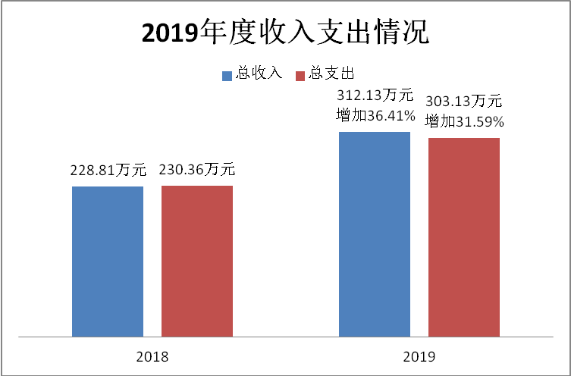

二、收入决算情况说明

2019年收入合计312.13万元，其中：财政拨款收入141.52万元，占54.66%；事业收入0万元，占0%；经营收入0万元，占0%；其他收入170.61万元，占45.34%。

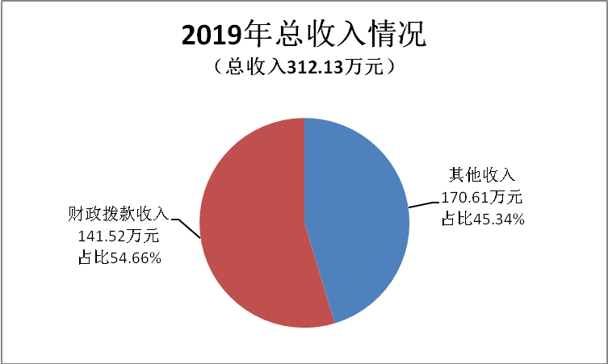

三、支出决算情况说明

2019年支出合计303.13万元，其中：基本支出121.57万元，占40.1%；项目支出181.56万元，占59.9%；经营支出0万元，占0%。

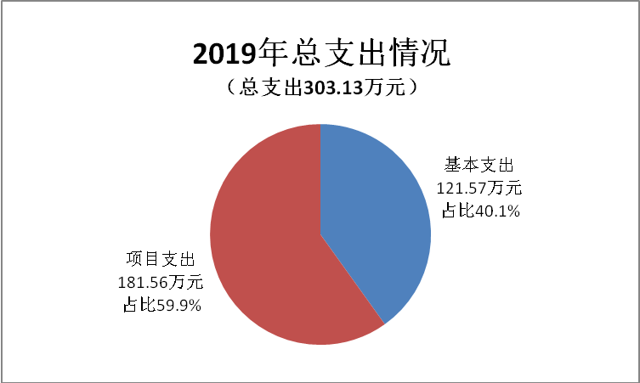

四、财政拨款收入支出决算总体情况说明

杨陵区招商服务二局2019年度财政拨款收入总计141.52 万元，较上年125.46万元增长12.8%，主要原因是增加职工工资福利待遇等。

杨陵区招商服务二局2019年度财政拨款支出142.52万元，较上年127万元增长12.22%，主要原因是增加职工工资福利待遇等。

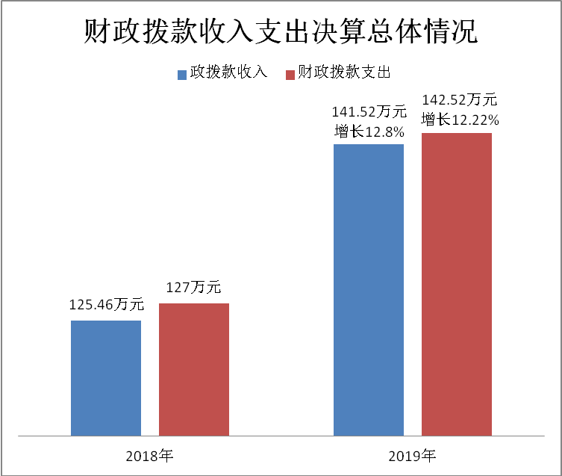

五、一般公共预算财政拨款支出决算情况说明

**（一）财政拨款支出决算总体情况说明。**

2019 年财政拨款支出142.52万元，占本年支出合

计的52.98%。与上年相比，财政拨款支出增加15.52万元，增长12.22%，主要原因是增加职工工资福利待遇等。

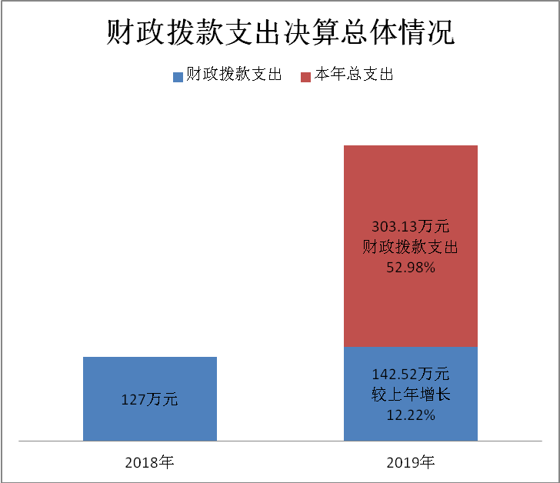

**（二）财政拨款支出决算具体情况说明。**

2019 年财政拨款支出年初预算为290.29万元，支出决算为142.52万元，完成年初预算的49.1%。按照政府功能分类科目，其中：

**1.一般公共服务支出（类）商贸事务（款）行政运行（项）。**

年初预算2011301行政运行110.29万元，支出决算为118.88万元，完成年初预算的107.79%，决算数大于预算数的主要原因是提高人员工资福利待遇等。

2. **一般公共服务支出（类）商贸事务（款）招商引资（项）。**年初预算2011308招商引资180万元，支出决算为19.96万元，完成年初预算的11.09%。决算数小于预算数的主要原因是年初预算境外招商委托代理业务未开展。

3. **一般公共服务支出（类）商贸事务（款）其他商贸事务支出（项）。**年初预算2011399其他商贸事务支出0万元，支出决算为2.69万元，完成年初预算的0%。决算数大于预算数的主要原因是增加职工伙食补助。

4. **资源勘探信息等支出（类）支持中小企业发展和管理支出（款）中小企业发展专项（项）。**年初预算2150805中小企业发展专项支出0万元，支出决算为1万元，完成年初预算的0%。决算数大于预算数的主要原因是由上年结转中冲减借款。

六、一般公共预算财政拨款基本支出决算情况说明

2019年一般公共预算财政拨款基本支出121.57万元，包括：人员经费支出111.31万元和公用经费支出10.25万元。

**人员经费**111.31万元，主要包括30101基本工资32.93万元、30102津贴补贴23.64万元、30103奖金22.5万元、30106伙食补助费2.69万元、30107绩效工资9万元、30108机关事业单位基本养老保险缴费9.73万元、30113公积金10.74万元、30309奖励金0.09万元。

**公用经费**10.25万元，主要包括30201办公费2.1万元、30105水费0.33万元、30205电费0.38万元、30207邮电费1.55万元、30108工会经费1.5万元、30209其他交通费用4.4万元。

七、一般公共预算财政拨款“三公”经费及会议费、培训费支出决算情况说明

**（一）“三公”经费财政拨款支出决算总体情况说明。**

2019年“三公”经费财政拨款支出预算为8.03万元，支出决算为16.1万元，完成预算的200.5%。决算数较预算数增加8.07万元，主要原因是加大招商引资力度走出去请进来。

**（二）“三公”经费财政拨款支出决算具体情况说明。**

2019年“三公”经费财政拨款支出决算中，因公出国（境）费支出决算0万元，占0%；公务用车购置费支出0万元，占0%；公务用车运行维护费支出决算1.84万元，占11.43%；公务接待费支出决算14.26万元，占88.57%。具体情况如下：

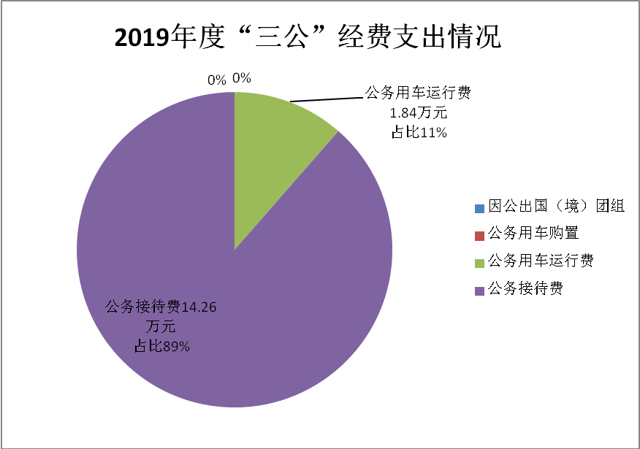

**1.因公出国（境）支出情况说明。**

2019年因公出国（境）团组0个，0人次，预算为0万元，支出决算为0万元0，完成预算的0%，决算数较预算数减少（增加）0万元，主要原因是无出国安排。

**2.公务用车购置费用支出情况说明。**

2019年购置车辆0台，预算为0万元，支出决算为0万元，完成预算的0%，决算数较预算数减少（增加）0万元，主要原因是无车辆购置。

**3.公务用车运行维护费用支出情况说明。**

2019年公务用车运行维护费预算为2.74万元，支出决算为1.84万元，完成预算的67.15%，决算数较预算数减少0.9万元，主要原因是缩减客商接待租车费用。

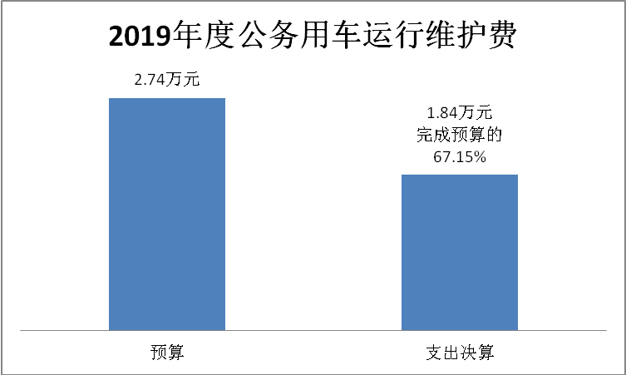

**4.公务接待费支出情况说明。**

2019年公务接待257批次，1902人次，预算为5.29万元，支出决算为14.26万元，完成预算的269.57%，决算数较预算数增加8.97万元，主要原因是加大招商引资力度走出去请进来。

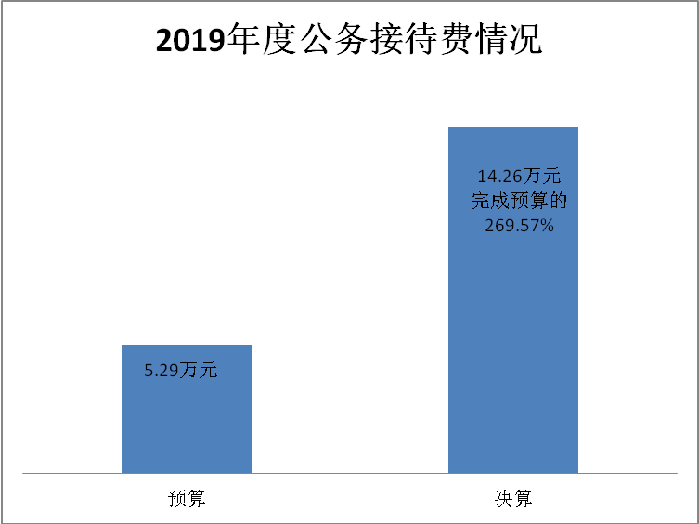

**（三）培训费支出情况说明。**

2019年培训费预算为0万元，支出决算为0万元，完成预算的0%，决算数较预算数减少（增加）0万元，主要原因是无培训业务发生。

**（四）会议费支出情况说明。**

2019年会议费预算为5万元，支出决算为0万元，完成预算的0%，决算数较预算数减少5万元，主要原因是开展招商引资推介会，申请会议专项资金，未使用招商工作经费。

八、政府性基金预算财政拨款收入支出情况说明

本部门无政府性基金决算收支，并已公开空表。

九、国有资本经营财政拨款收入支出情况说明

本部门无国有资本经营决算拨款收支。

十、预算绩效情况说明

**（一）预算绩效管理工作开展情况说明。**

根据预算绩效管理要求，本部门组织对 2019年一般公共预算项目支出全面开展绩效自评，其中，一级项目1个，二级项目0个，共涉及资金19.96万元，占一般公共预算项目支出总额的11.09%。组织对 2019年0个政府性基金预算项目支出开展绩效自评，共涉及资金0万元，占政府性基金预算项目支出总额的0%

**（二）部门决算中项目绩效自评结果。**

招商引资工作经费、境外招商经费项目绩效自评综述：根据年初设定的绩效目标，项目自评得分80分。项目全年预算数180万元，执行数19.96万元，完成预算的11.09%。主要产出和效果：通过项目实施招商引资工作,2019年一、二局共洽谈签约项目24个，涉及资金70.48亿元，落地项目17个，涉及金额49.03亿元，其中过10亿元项目4个，过5亿元项目2个，过亿元项目6个；完成实际到位资金申报44.86亿元，完成省际到位资金27亿元；新注册企业15家（外资企业3家），实际利用外资68万美元，完成固定资产投资9.13亿元；开展招商活动409次，其中“走出去”53次、“请进来”356次，涉及企业700多家，举办招商推介活动15次。发现的问题及原因：1、项目包装深度不够。招商引资工作与项目策划工作具有很强的关联性，但仍存在项目储备量少，包装深度不够，缺乏必要的前期规划、环保、投入产出论证，潜力优势挖掘不深等问题。2、营商管理服务不够。部分落地项目进展较为缓慢，除企业自身原因外，还存在招商工作人员和各部门沟通对接不顺畅、管理不够完善、服务工作跟进不及时等问题。3、队伍专业水平不高。专业招商工作人员整体业务水平不高，对区内招商引资相关优惠政策了解不够深入；专业招商、以商招商、中介招商和委托招商等新型招商方式运用不够，招商引资的市场化机制弱化，不能适应新常态下招商要求。下一步改进措施：1、推进重点任务。围绕“上合基地”和农业农村现代化建设做好配套项目招引，推进重点项目尤其是已决策项目顺利落地，工业企业入驻数量显著增多，策划一批产业链项目，特色产业链初步形成。2、聚焦重点领域。围绕楼宇经济、展会经济、民宿经济等重点领域加大项目招引力度，吸引现代服务企业、都市型工业、高科技成果转化企业和各类总部企业入驻发展，培育优质税源。3、规范招商工作。健全招商流程，明确招商政策，建立阶梯政策体系，招商方式多元化，建立成熟招商服务机制。4、加强队伍建设。专业招商队伍得到壮大，招商人员工作积极性大幅度提高，招商业务能力全面提升。







十一、其他重要事项说明

**（一）机关运行经费支出情况说明。**

2019年机关运行经费预算为5.2万元，支出决算为10.25万元，完成预算的197.12%。决算数较预算数增加5.05万元，主要原因是增加车补及通讯费补助。

**（二）政府采购支出情况说明。**

2019年本部门政府采购支出总额共6.6万元，其中政府采购货物类支出0万元、政府采购服务类支出6.6万元、政府采购工程类支出0万元。授予中小企业合同金额6.6万元，占政府采购支出总额的100%，其中：授予小微企业合同金额6.6万元，占政府采购支出总额的100%。

**（三）国有资产占用及购置情况说明。**

截至2019年末，本部门机关及所属单位共有车辆1辆；单价50万元以上的通用设备0台（套）；单价100万元以上的专用设备0台（套）。2019年当年购置车辆0辆；购置单价50万元以上的通用设备0台（套）；购置单价100万元以上的专用设备0台（套）。

第四部分 专业名词解释

**1.基本支出**：指为保障机构正常运转、完成日常工作任务而发生的各项支出。

**2.项目支出**：指单位为完成特定的行政工作任务或事业发展目标所发生的各项支出。

**3.“三公”经费**：指部门使用一般公共预算财政拨款安排的因公出国（境）费、公务用车购置及运行费和公务接待费支出。

**4.财政拨款收入**：指本级财政当年拨付的资金。